2 «А», «В» класс.
2020 г.
Предмет | Тема | Электронный образовательный ресурс и дистанционные образовательные технологии (ЭОР и ДОТ) | Текущий контроль |  | Консультации
 |  |  | форма | сроки | форма | сроки
Физическая культура  18. 05.20 | Инструктаж. Тестирование челночного бега 3Х10 м | 1.Ознакомиться с видеоматериалом , https://www.youtube.com/watch?v=y_tgBkLbHro  2. на оценку: Выполнить комплекс упражнений зарядки (выученный ранее). Учебник А.П. Матвеев «Физическая культура» 2 класс. Стр. 124 -128 | Видеоотчет о выполнении упражнений прислать учителю в контакт WhatsApp | Срок контроля - 17.00 следующего дня. | Онлайн WhatsApp | Ежедневно. По мере необходимости
Физическая культура  20.05.20 | Инструктаж по технике безопасности при проведении занятий по футболу  Техника ранее разученных приемов игры в футбол. | 1. Ознакомься с инструкцией:(см. ниже таблицы)  2. Ознакомится с видеоматериалом «Техника приемов игры в футбол» . https://www.youtube.com/watch?v=-UqdgGPfyLU  3. на оценку: Учебник А.П. Матвеев «Физическая культура» 2 класс. Стр.22 -24, разучи и поиграй. | Отчет о проделанной работе отправь сообщением учителю в контакт WhatsApp. | Срок контроля – до 17.00 следующего дня. Срок контроля – до 17.00 следующего дня. | Онлайн WhatsApp | Ежедневно. По мере необходимости
Физическая культура  21.05.20 | Остановка катящегося мяча. | 1. Выполни физические упражнения: 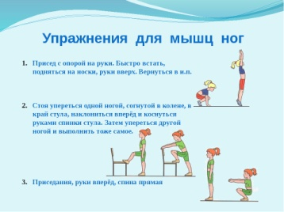  2.«Остановка катящегося мяча».  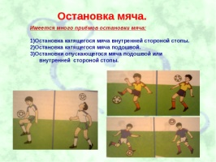 Ознакомься, тренируйся !  3.составь кроссворд на тему: «Спортивные игры», где ключевое слово : Футбол (с ответами) | Фото составленного отчета отправить учителю в контакт WhatsApp | Срок контроля – до 17.00 следующего дня. | Онлайн WhatsApp | Ежедневно. По мере необходимости
